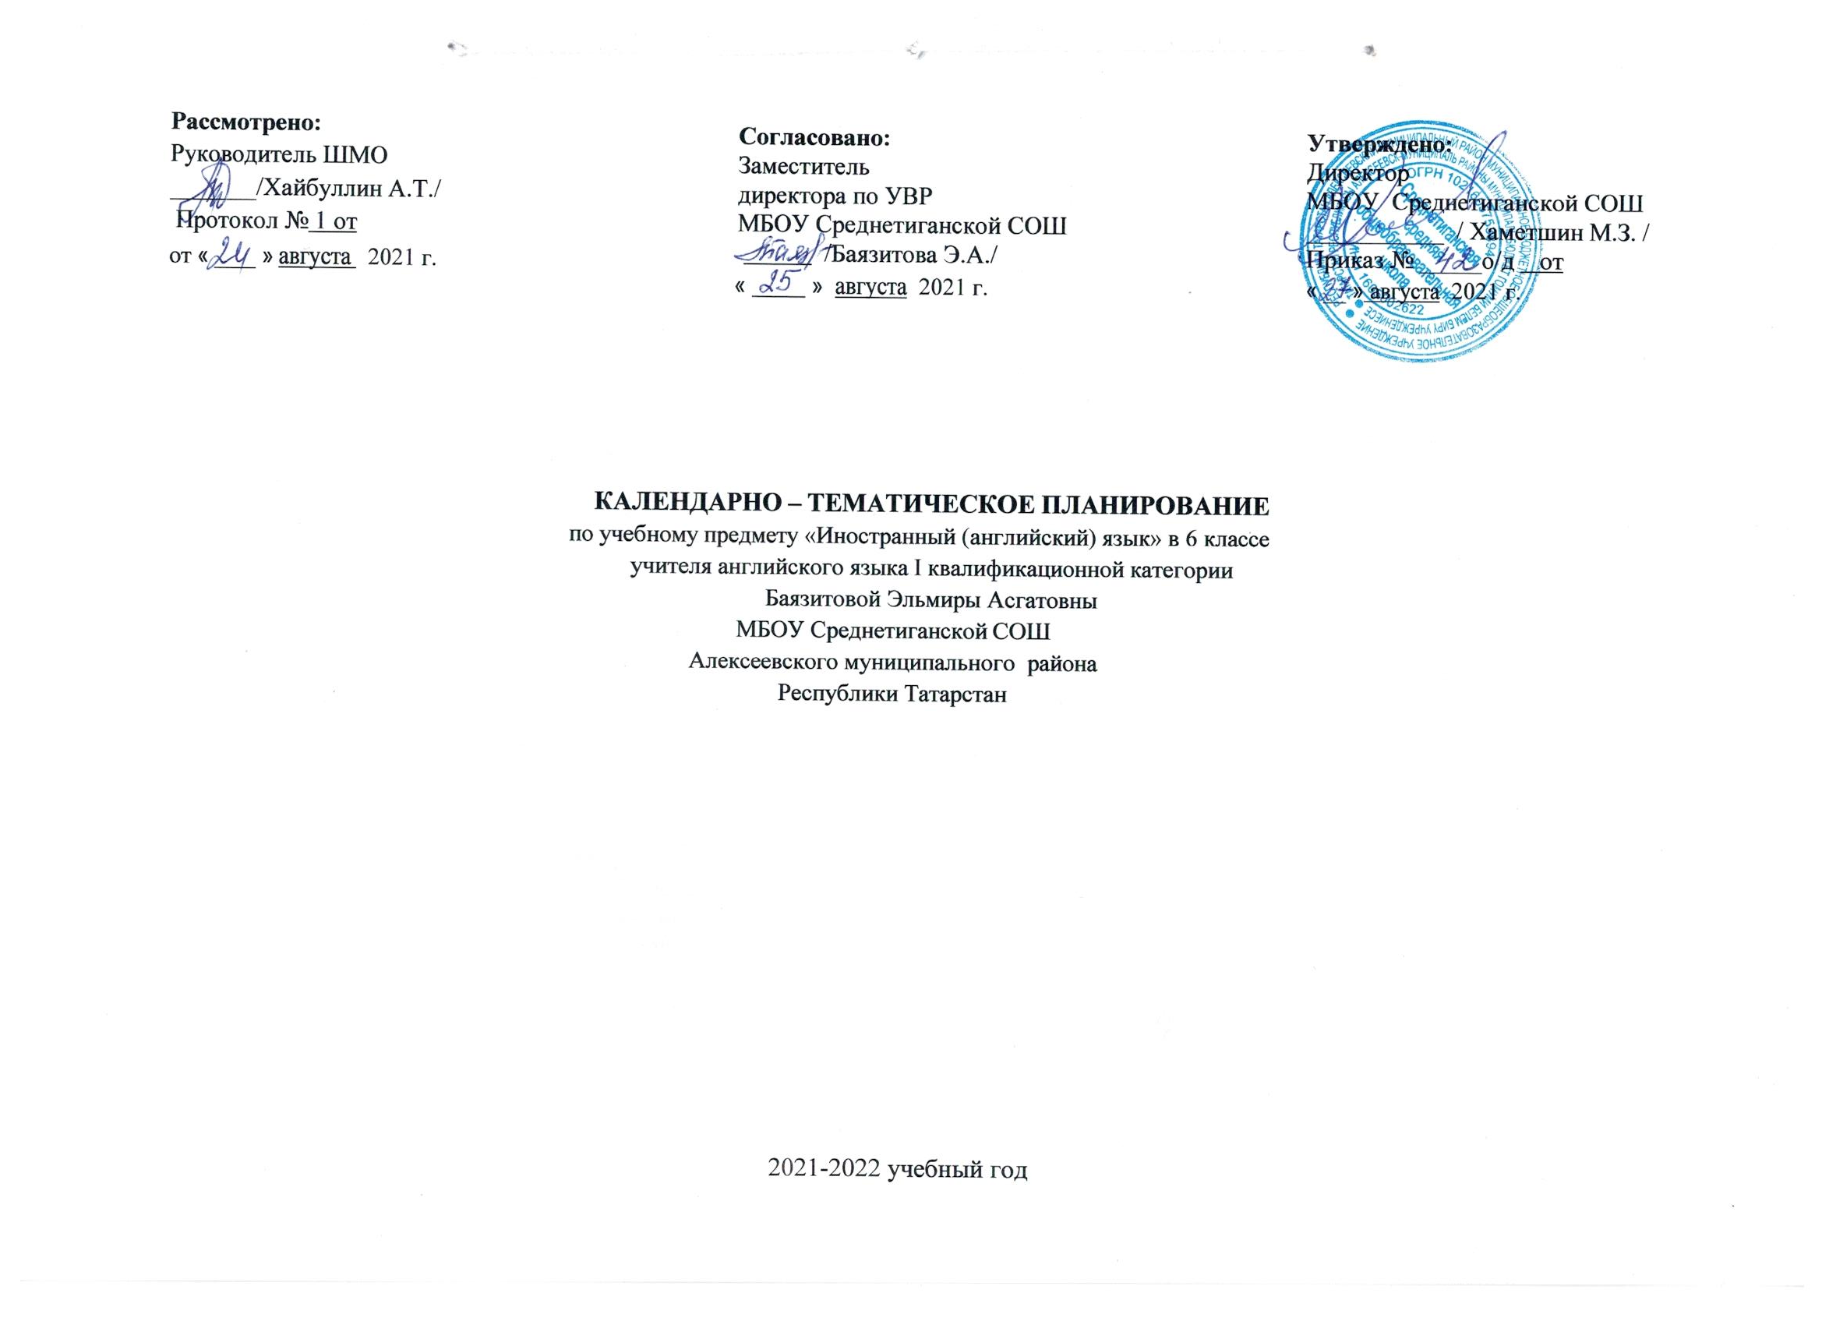
Календарно-тематическое планирование разработано в соответствии с рабочей программой учебного предмета «Иностранный (английский) язык» в 5-9 классах, на основании учебного плана на 2021-2022 учебный год. На изучение предмета отводится 3 часа в неделю.
Используется учебно-методический комплект «Spotlight» для учащихся 2-11 классов. (Москва.: Express Publishing: Просвещение)., авторской программы «Английский в фокусе» Быковой Н.И., Дули Дж., Поспеловой М.Д. и Эванс В.

№ | Изучаемый раздел, тема | Дата
№ | Изучаемый раздел, тема | План. | Факт.
Моя семья. Взаимоотношения в семье. Внешность и черты характера (2ч).
1 | Моя семья. Внешность человека.Актуализация лексических единиц.
2 | Притяжательный падеж имен существительных. Абсолютная форма притяжательных местоимений.
Мои друзья. Межличностные взаимоотношения с друзьями (1ч).
3 | Личные данные.Развитие навыков чтения и говорения.
Страны изучаемого языка и родная страна. Страны, столицы, крупные города. Государственные символы. Географическое положение. Население. (3ч).
4 | Родная страна.Развитие навыков письма. Города в Республике Татарстан.
5 | Страна изучаемого языка/ Великобритания. Государственная символика Республики Татарстан. Географическое положение РТ
6 | Входное тестирование.
Мои друзья. Межличностные взаимоотношения с друзьями (1ч).
7 | Работа над ошибками. Формулы приветствия и знакомства.Развитие навыков чтения и диалогической речи.
Окружающий мир (1ч).
8 | Окружающий мир. Планета Земля.Развитие навыков изучающего чтения и монологической речи.
Моя семья. Взаимоотношения в семье (3ч).
9 | Моя семья. Жизнь в Москве.Развитие навыков чтения и говорения.
10 | Взаимоотношения в семье. Повторение.
11 | Члены семьи и их внешность. Тест по теме.
Здоровый образ жизни. Режим труда и отдыха (2ч).
12 | Дни недели, времена года. Порядковые числительные. Предлоги времени.
13 | День рождения.Развитие навыков чтения и умений вести диалог-расспрос.
Окружающий мир. Жизнь в городе. Моя квартира. Моя комната (2ч).
14 | Моя квартира.Введение лексических единиц.Местоимения some, any. Предлоги места.
15 | Моя квартира Развитие навыков чтения и говорения.
Свободное время. Поход по магазинам. Покупки (1ч).
16 | Мой микрорайон. Развитие навыков аудирования и чтения.
Страны изучаемого языка и родная страна. Достопримечательности (1ч).
17 | Достопримечательности стран изучаемого языка. Известные улицы.
Моя семья. Способы решения бытовых ситуаций (1ч).
18 | Решение бытовых проблем (ситуация: вызов ремонтника).Развитие навыков чтения и диалогической речи.
Окружающий мир. Жизнь в городе. Моя квартира. Моя комната (1ч).
19 | Моя комната.Развитие изучающего чтения.
Страны изучаемого языка и родная страна. Достопримечательности. Культурные особенности (1ч).
20 | Русские дачи.Развитие навыков чтения и говорения.
Окружающий мир. Жизнь в городе. Моя квартира. Моя комната (2ч).
21 | Моя квартира.Обобщение по теме.
22 | Контрольная работа №1 по теме «Моя квартира»
Окружающий мир. Жизнь в городе. Транспорт (5ч).
23 | Работа над ошибками. Безопасность на дороге.Введение новых лексических единиц. Повелительное наклонение.
24 | Безопасность на дороге. Развитие навыков чтения и монологической речи.
25 | Маршрут.Модальные глаголы can/can’t». Развитие навыков аудирования.
26 | Безопасность на дороге. Маршрут. Развитие навыков чтения и диалогической речи.
27 | Известные спротсмены-гонщики.Развитие навыков поискового чтения и письма.
Страны изучаемого языка и родная страна. Культурные особенности. Достопримечательности (1ч).
28 | Средства передвижения в Лондоне.Развитие навыков поискового чтения и аудирования.
Окружающий мир. Жизнь в городе. Транспорт (1ч).
29 | Объяснение маршрута.Развитие навыков чтения и диалогической речи.
Страны изучаемого языка и родная страна. Культурные особенности. Достопримечательности (2ч).
30 | Красный цвет в культуре стран изучаемого языка.Развитие навыков поискового чтения и монологической речи.
31 | Достопримечательности родной страны. Московское метро.Развитие навыков чтения.
Окружающий мир. Жизнь в городе. Транспорт (1ч).
32 | "Транспорт". Тест по теме.
Здоровый образ жизни. Режим труда и отдыха (2ч).
33 | Настоящее простое время. Наречия времени.
34 | Распорядок дня.Развитие навыков чтения и говорения.
Средства массовой информации (2ч).
35 | Телевидение.Настоящее простое время. Краткие ответы.
36 | СМИ. Телевидение.Развитие навыков чтения и диалогической речи.
Здоровый образ жизни. Режим труда и отдыха (1ч).
37 | Мой любимый день. Развитие навыков поискового чтения и письменной речи.
Страны изучаемого языка и родная страна. Особенности жизни (1ч).
38 | Особенности жизни подростка в Британии.Развитие навыков чтения и монологической речи.
Здоровый образ жизни. Режим труда и отдыха (1ч).
39 | Назначение/отмена встречи.Развитие навыков диалогической речи.
Школа. Школьная жизнь. Кружки (1ч).
40 | Числа в графиках и диаграммах.Развитие навыков поискового чтения и монологической речи..
Страны изучаемого языка и родная страна. Особенности жизни (1ч).
41 | Особенности подростковой жизни в России.Развитие навыков чтения и монологической речи.
Здоровый образ жизни. Режим труда и отдыха (2ч).
42 | Распорядок дня.Обобщение по теме.
43 | Контрольная работа №2 по теме «Распорядок дня»
Страны изучаемого языка и родная страна. Культурные особенности: национальные праздники, памятные даты, исторические события, традиции и обычаи (5ч).
44 | Празднование Нового года.Развитие навыков чтения и говорения.
45 | Праздники стран изучаемого языка.Введение лексических единиц и развитие навыков чтения.
46 | Праздники. Отрицательные и вопросительные предложения в настоящем продолжительном времени.
47 | Национальный праздник в Индии.Развитие навыков чтения и говорения.
48 | Национальные праздники в Шотландии.Развитие навыков поискового чтения.Праздники Татарстана
Свободное время. Покупки (1ч).
49 | Покупки. Подарок для мамы.Развитие навыков чтения и диалогической речи.
Страны изучаемого языка и родная страна. Культурные особенности: национальные праздники, памятные даты, исторические события, традиции и обычаи. Выдающиеся люди и их вклад в науку и мировую культуру.Крупные города (3ч).
50 | Выдающиеся люди стран изучаемого языка. Льюис Кэролл.Развитие навыков чтения.
51 | Крупные города родной страны. Санкт-Петербург. Развитие навыков чтения и монологической речи. Памятные даты РТ.
52 | "Праздники". Тест по теме.
Свободное время. Досуг и увлечения (музыка, чтение; посещение театра, кинотеатра, музея, выставки). Виды отдыха. Поход по магазинам (5ч).
53 | Свободное время.Развитие лексических навыков и навыков чтения.
54 | Простое настоящее время. Продолжительное настоящее время.
55 | Досуг. Увлечения.Развитие навыков диалогической речи.
56 | Досуг. Увлечения. Кукольный театр.
57 | Настольные игры. Простое прошедшее время.
Страны изучаемого языка и родная страна. Культурные особенности (1ч).
58 | Знаменитые настольные игры. Развитие навыков чтения.
Свободное время. Досуг и увлечения (музыка, чтение; посещение театра, кинотеатра, музея, выставки). Виды отдыха. Поход по магазинам (1ч).
59 | Покупки. Выбор подарка для друга.Развитие навыков чтения и диалогической речи.
Страны изучаемого языка и родная страна. Культурные особенности (1ч).
60 | Культурные особенности родной страны. Свободное время. Развитие навыков чтения и письма.
Свободное время. Досуг и увлечения (музыка, чтение; посещение театра, кинотеатра, музея, выставки). Виды отдыха. Поход по магазинам (1ч).
61 | "На досуге". Тест по теме.
Окружающий мир. Жизнь в городе (2ч).
62 | Прошедшее простое время. Правильные глаголы.
63 | Жизнь в городе в прошлом. Развитие навыков чтения и диалогической речи.
Страны изучаемого языка и родная страна. Культурные особенности: национальные праздники, памятные даты, исторические события, традиции и обычаи. Выдающиеся люди и их вклад в науку и мировую культуру (4ч).
64 | Прошедшее простое время. Неправильные глаголы.
65 | Хэллоуин.Развитие навыков чтения и пересказа.
66 | Выдающиеся люди. Уолт Дисней.Развитие навыков чтения и диалогической речи.
67 | Культура стран изучаемого языка. Кинематограф.Развитие навыков чтения и монологической речи.
Путешествия (1ч).
68 | В бюро находок.Развитие навыков чтения и диалогической речи.
Страны изучаемого языка и родная страна.Культурные особенности: национальные праздники, памятные даты, исторические события, традиции и обычаи. Выдающиеся люди и их вклад в науку и мировую культуру (2ч).
69 | Игрушки в прошлом.Развитие навыков чтения и диалогической речи.
70 | Выдающиеся люди. Александр Пушкин.Развитие навыков чтения и пересказа.
ободное время. Виды отдыха (2ч).
71 | Свободное время. Тест по теме.
72 | Свободное время.Обобщающий урок по теме.
Школа. Школьная жизнь. Правила поведения в школе. Каникулы (1ч).
73 | Школьная жизнь. Правила поведения. Модальные глаголы must/mustn’t/can’t»
Окружающий мир. Жизнь в городе (2ч).
74 | В городе. Степени сравнения прилагательных
75 | Планы на вечер в городе.Развитие навыков чтения и говорения.
Школа. Школьная жизнь. Правила поведения в школе. Каникулы (1ч).
76 | Правила поведения в летнем лагере.Развитие навыков аудирования и чтения.
Страны изучаемого языка и родная страна. Достопримечательности (1ч).
77 | Достопримечательности стран изучаемого языка. Знаменитые здания.Развитие навыков чтения и пересказа.
Свободное время. Досуг и увлечения (посещение театра) (1ч).
78 | Билеты в театр.Развитие навыков чтения и диалогической речи.
Окружающий мир. Проблемы экологии. Защита окружающей среды. Жизнь в городе (1ч).
79 | Защита окружающей среды. Развитие навыков чтения и монологической речи.
Школа. Школьная жизнь. Правила поведения в школе. Каникулы (1ч).
80 | Повторение по теме. "Правила и инструкции". Тест
Страны изучаемого языка и родная страна. Достопримечательности (1ч).
81 | Работа над ошибками. Достопримечательности России. Московский зоопарк. Развитие навыков чтения и пересказа.
Здоровый образ жизни. Здоровое питание (1ч).
82 | Еда, напитки.Обозначение количества.
Страны изучаемого языка и родная страна. Культурные особенности: традиции и обычаи (1ч).
83 | Еда. Британские блюда.Развитие навыков чтения.
Здоровый образ жизни. Здоровое питание (4ч).
84 | Меню. Заказ блюда.Развитие навыков чтения и диалогической речи.
85 | Простое настоящее время. Продолжительное настоящее время.
86 | Рецепты блюд.Введение новых лексических единиц.
87 | Рецепты блюд.Развитие навыков монологической речи.
Страны изучаемого языка и родная страна. Культурные особенности: традиции и обычаи (1ч).
88 | Кафе и закусочные в Великобритании.Развитие навыков чтения и говорения.
Свободное время. Виды отдыха (1ч)
89 | Заказ столика в ресторане.Развитие навыков поискового чтения.
Здоровый образ жизни. Здоровое питание (1ч).
90 | Здоровое питание.Развитие навыков монологической речи.
Страны изучаемого языка и родная страна. Культурные особенности: традиции и обычаи (1ч).
91 | Рецепт традиционного русского блюда.Развитие навыков чтения.
Здоровый образ жизни. Здоровое питание (1ч).
92 | "Еда, напитки". Тест по теме.
Школа. Каникулы в различное время года (2ч).
93 | Каникулы в различное время года. Введение грамматической структуры tobegoingto
94 | Каникулы в различное время года.Развитие навыков говорения и письма.
Окружающий мир. Погода (2ч).
95 | Погода. Актуализация в разговорной речи лексических единиц.
96 | Погода. Повторение по теме.
Свободное время. Виды отдыха (1ч).
97 | Итоговая контрольная работа.
98 | "Отдых в выходные".
Страны изучаемого языка и родная страна. Крупные города (1ч).
99 | Работа над ошибками. Столица Шотландии Эдинбург. Развитие навыков чтения и говорения.
Путешествия(1ч).
100 | Развитие навыков чтения и диалогической речи по теме «В гостинице»
Окружающий мир. Природа: растения и животные (1ч).
101 | Развитие навыков поискового чтения по теме «От берега к берегу. Знаменитые пляжи»
Страны изучаемого языка и родная страна. Крупные города (4ч).
102 | Крупный город России. Сочи.Развитие навыков чтения и пересказа.
103 | Крупные города. Обобщающее повторение.
104 | Закрепление изученной грамматики.
105 | Итоговый урок.

